Madonas novada pašvaldība


LOKĀLPLĀNOJUMS
zemes vienībās ar kadastra Nr.70010011570; 7001011569; 70010011571; 70010011572, 70010011373, Saules ielā, Madonas pilsētā, Madonas novadā, kas groza Madonas novada teritorijas plānojumu

I DAĻA
PASKAIDROJUMA RAKSTS

Izstrādātājs: Madonas novada pašvaldība
Izstrādes vadītāja: Ilona Gleizde

2017
Madona

Saturs

Ievads 3
1. Lokālplānojuma izstrādes mērķis un uzdevumi 4
2. Lokālplānojuma teritorijas raksturojums 5
3. Lokālplānojuma risinājuma apraksts un detalizācijas pamatojums 7

Ievads

Lokālplānojums ir vietējās pašvaldības ilgtermiņa teritorijas attīstības plānošanas dokuments, kuru izstrādā republikas pilsētas daļai, novada pilsētai vai tās daļai, ciemam vai tā daļai vai lauku teritorijas daļai kāda plānošanas uzdevuma risināšanai vai teritorijas plānojuma detalizēšanai vai grozīšanai.
Lokālplānojuma zemes vienībās ar kadastra Nr.70010011570; 7001011569; 70010011571; 70010011572, 70010011373, Saules ielā, Madonas pilsētā, Madonas novadā, kas groza Madonas novada teritorijas plānojumu izstrāde uzsākta saskaņā ar Madonas novada pašvaldības domes 12.01.2017. lēmumu Nr. 8 (protokols Nr.1, 8.p.) „Par lokālplānojuma izstrādes uzsākšanu zemes vienībās ar kadastra Nr.70010011570; 7001011569; 70010011571; 70010011572, 70010011373, Saules ielā, Madonas pilsētā, Madonas novadā” un 26.01.2017. Madonas novada pašvaldības domes sēdē apstiprināto darba uzdevumu lokālplānojuma izstrādei (lēmums Nr.33 (protokols Nr.3, 10.p.)).
Lokālplānojuma izstrādes vadītāja – Madonas novada pašvaldības Attīstības nodaļas Teritorijas plānotāja Ilona Gleizde.
Lokālplānojuma izstrāde veikta saskaņā ar Teritorijas attīstības plānošanas likumu, 14.10.2014. MK noteikumiem Nr.628 “Noteikumi par pašvaldības teritorijas attīstības plānošanas dokumentiem” un 30.04.2013. MK noteikumiem Nr.240 “Vispārīgie teritorijas plānošanas, izmantošanas un apbūves noteikumi” kā arī ņemot vērā valsts un pašvaldības institūciju nosacījumus un sabiedrības viedokli.
Vides pārraudzības valsts birojs 2017.gada 29.marta tika pieņēmis lēmumu Nr.11 par stratēģiskā ietekmes uz vidi novērtējuma procedūras piemērošanu lokālplānojumam. Tas ir izstrādāts saskaņā ar likumu Par ietekmes uz vidi novērtējumu un 23.03.2004. MK noteikumiem Nr.157 “Kārtība, kādā veicams ietekmes uz vidi stratēģiskais novērtējums”.

Lokālplānojuma sastāvs:
- daļa Paskaidrojuma raksts
- daļa Grafiskā daļa
- daļa Teritorijas izmantošanas un apbūves noteikumi
- daļa Vides pārskats
- daļa Kopsavilkums par lokālplānojuma izstrādes procesu

Lokālplānojuma izstrādes mērķis un uzdevumi

Saskaņā ar Madonas novada pašvaldības domes 12.01.2017. lēmumu Nr. 8 (protokols Nr.1, 8.p.) „Par lokālplānojuma izstrādes uzsākšanu zemes vienībās ar kadastra Nr.70010011570; 7001011569; 70010011571; 70010011572, 70010011373, Saules ielā, Madonas pilsētā, Madonas novadā” un 26.01.2017. Madonas novada pašvaldības domes sēdē apstiprināto darba uzdevumu lokālplānojuma izstrādei (lēmums Nr.33 (protokols Nr.3, 10.p.)), lokālplānojuma izstrādes mērķis: Grozīt teritorijas plānojumu, lai radītu priekšnoteikumus teritorijas ilgtspējīgai attīstībai, sekmējot rūpniecības apbūves teritoriju attīstību atbilstoši Madonas novada pašvaldības ilgtspējīgas attīstības stratēģijai 2013. - 2020.gadam.Sekojoši esošo atļauto teritorijas izmantošanu publiskās apbūves teritorija (P) un dabas apstādījumu teritorijas (DA) vietā nosakot funkcionālo zonu ražošanas apbūves teritorija., kā arī pamatojot teritorijas plānojuma grozījumu nepieciešamību.

Lokālplānojuma izstrādes uzdevumi:
- Pamatot izmaiņas teritorijas plānojumā, esošo atļauto teritorijas izmantošanu publiskās apbūves teritorija (P) un dabas apstādījumu teritorijas (DA) vietā nosakot funkcionālo zonu ražošanas apbūves teritorija.;
- Izvērtēt lokālplānojuma teritorijā plānotās funkcionālās zonas ietekmi uz blakus esošo zemesgabalu pašreizējo un atļauto izmantošanu un attīstības iespējām;
- Izstrādāt perspektīvas transporta infrastruktūras risinājumus, ņemot vērā plānojamās darbības raksturu un apjomu. Jāparedz lokālplānojuma teritorijā plānoto ielu un ceļu saslēgumu ar esošo Madonas pilsētas ielu tīklu.
- Izvērtēt esošās inženiertehniskās infrastruktūras nodrošinājuma atbilstību teritorijas perspektīvajai attīstībai un noteikt nepieciešamo perspektīvo inženiertehniskās apgādes tīklu un būvju izvietojumu.
- Noteikt pasākumus blakus esošās dzīvojamās apbūves aizsardzībai pret troksni, smakām putekļiem un cita veida piesārņojumu.
- Projekta sastāvā izstrādāt teritorijas izmantošanas un apbūves noteikumus lokālplānojumā ietvertajai teritorijai, noteikt teritorijas izmantošanas un apbūves noteikumus, apbūves parametrus, precizēt funkcionālās zonas galvenos izmantošanas veidus un atļautās papildizmantošanas.

Lokālplānojuma teritorijas raksturojums
Lokālplānojuma teritorija atrodas Madonas novada Madonas pilsētā un Zemes vienības ar kadastra Nr. 70010011570; 7001011569; 70010011571; 70010011572 atrodas Saules ielā 54A un Saules 54B un zemes vienība ar kadastra Nr. 70010011373 atrodas Saules iela 60A.
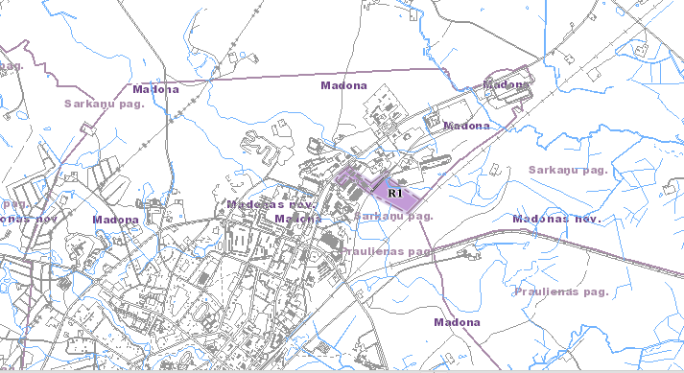
1.attēls Lokālplānojuma teritorijas novietojums Madonas pilsētā

Lokālplānojuma robežas ir zemes gabali ar kadastra apzīmējumiem 70010011570; 7001011569; 70010011571; 70010011572; 70010011373.
Lokālplānojuma teritorijas kopējā platība ir ~9 ha, tā pieder Madonas novada uzņēmējiem fiziskām un juridiskām personām. Teritorija attēlota 2. attēlā.
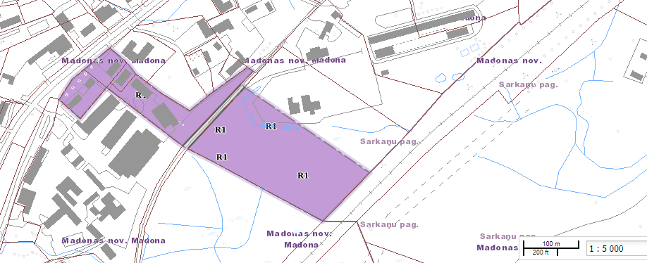

2.attēls Lokālplānojuma teritorija ar plānotām (atļautām) izmantošanām

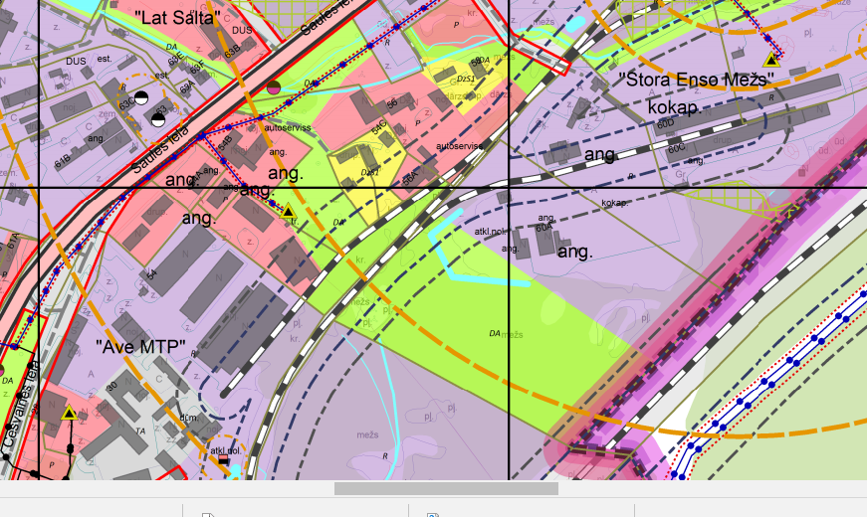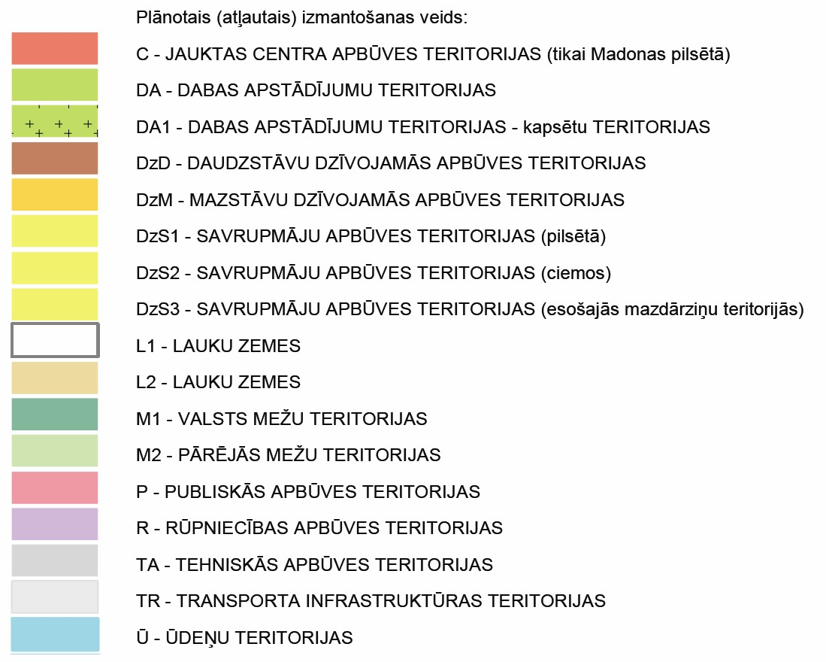

Lokālplānojuma teritorija

3.attēls Izkopējums no Madonas novada Teritorijas plānojuma 2013. – 2025. gadam Plānotās
(atļautās) izmantošanas kartes

Lokālplānojuma risinājuma apraksts un detalizācijas pamatojums

Madonas novada pašvaldībā tika saņemti iesniegumi par zemes vienību ar kadastra Nr. 70010011570; 7001011569; 70010011571; 70010011572, 70010011373 lietošanas mērķa maiņu.
Saskaņā ar Madonas novada Teritorijas plānojumu 2013. – 2025.gadam, zemes vienībās ar kadastra Nr. 7001011569; 70010011571; 70010011572 ir noteikta atļautā izmantošana - publiskās apbūves teritorija un zemes vienībā ar kadastra Nr. 70010011570 noteikta atļautā izmantošana gan publiskās apbūves, gan dabas apstādījumu teritorija. Līdz ar to, lai attīstītu rūpniecisko ražošanu - koka kluču ražotni minētajās zemes vienībās, ir nepieciešams mainīt atļauto izmantošanu uz rūpniecības apbūves teritoriju. Zemes vienībai ar kadastra Nr. 70010011373 noteikta atļautā izmantošana dabas apstādījumu teritorija.
Saskaņā ar Madonas novada Ilgtspējīgas attīstības stratēģiju 2013.-2038. gadam ir noteikts stratēģiskais mērķis – SM1 – „Gudra, spēcīga un pastāvīga ekonomika”, ITP1 –„Kopsadarbības, inovatīvas un ekoefektīvas uzņēmējdarbības attīstība”.
Madonas novada Attīstības programmā 2013.-2020.gadiem detalizējot šo minēto stratēģisko mērķi un ilgtermiņa prioritāti ir noteikta vidēja termiņa prioritāte septiņiem gadiem: VTP1 „Konkurētspējīgas un daudzveidīgas uzņēmējdarbības attīstība”, kam noteikts Rīcības virziens RV.1.1. „Uzņēmumu konkurētspējas veicināšana un saražotā produkcijas un pakalpojumu ar augstu pievienoto vērtību īpatsvara paaugstināšanu”.
Ņemot vērā augstākminēto, zemes vienībās ar kadastra Nr.70010011570; 7001011569; 70010011571; 10010011572, 70010011373 Madonas pilsētā, Madonas novadā nepieciešams izstrādāt lokālplānojumu ar mērķi grozīt vietējās pašvaldības teritorijas plānojumu – funkcionālos zonējumus un teritorijas izmantošanas un apbūves nosacījumus, ciktāl lokālplānojums nebūs pretrunā ar vietējās pašvaldības ilgtspējīgas attīstības stratēģiju.
Lokālplānojuma teritorijā ir plānota Rūpniecības apbūves teritorija (R) un saglabāta esošā dzelzceļa līnija kā Transporta infrastruktūras teritorija (TR).
Paredzētā darbība neradīs būtisku antropogēnoās slodzi. Lokālplānojums nozīmīgas un neatgiezeniskas ietekmes uz apkārtējo vidi, jo pamatā jau sākotnēji Madonas pilsētas plānojumā šī teritlorija ir tikusi paredzēta kā Rūpnieciskās apbūves teritorija, par pamatu ņemot vides faktoru izpēti un ņemot vērā daudzus pilsētplānošanas principus, kā piemēram, pastāvīgo vēju virziena plūsmu, transporta infrastruktūras plānopums, attālinātas dzīvojamo māju apbūves teritorijas utml..
Lokālplānojuma teritorijā ir plānoti dabas apstādījumi un vai norobežojošās sienas (tai skaitā akustiskās), kas norobežos Rūpniecības apbūves teritorija (R) no blakus esošās savrupmāju apbūves teritorijas.
Lokālplānojuma teritorijas norobežošana no dzīvojamās apbūves paredzama ar 10m platu blīvu koka rindu stādījumu, kas aizsargās no potenciālā gaisa (putekļu) un trokšņa piesārņojuma. Kā alternatīva var tikt izbūvēts līdz 3m augsta aizsargbarjera jeb žogs ar trokšņus absorbējušo materiālu.
Ņemot vērā VAS “Latvijas valsts ceļi” nosacījumus lokālplānojuma teritorijā netiks plānota jaunu piebraucamo ceļu izbūvēšanu no Madonas pilsētas ielas - Saules ielas un netiks stādīti koki un apstādījumi Saules ielas sarkano līniju robežās. Piekļūšana jaunajām Rūpnieciskās apbūves teritorijām tiek paredzēta izmantojot esošos piebraucamos ceļus esošo zemes vienību jeb īpašumu robežās. Perspektīvē visai Rūpnieciskās apbūves teritorijai var tikt izstrādāts atsevišķi transporta kustības plāns, ņemot vērā perspektīvā paredzamo objektu būvniecību.
Veicot plānojuma teritorijā jebkura veida būvniecību, tai skaitā esošo ēku renovāciju un rekonstrukciju, inženierkomunikāciju, ceļu būvniecību, teritorijas labiekārtošanu un citu saimniecisko darbību, kas skar ģeodēziskā punktu aizsargjoslu, šo darbu projektētājiem ir jāveic saskaņojums: Latvijas Ģeotelpiskās informācijas aģentūrā – par darbiem valsts ģeodēziskā tīkla punktu aizsargjoslā, pašvaldībā- par darbiem vietējā ģeodēziskā tīkla punktu aizsargjoslā.
Lokalplānojuma teritorijā esošām un plānotām būvēm veicot saimniecisko darbību paredzēts pieslēgums esošajiem centralizētajiem tīkliem – ūdenapgādes un kanalizācijas tīkliem. TIAN “Citi izmantošanas npoteikumi” Rūpnieciskās apbūves teritorijās iekļauts nosacījums “Lietus notekūdeņu novadīšanai, būvprojektā izstrādāt lietus un sniega kušanas ūdeņu savākšanu, ja nepieciešams, attīrīšanu, un to tālāku novadīšanu, nepasliktinot esošos apstākļus blakus esošos īpašumos”.
Jebkuru inženierkomunikāciju tīklu un būvju izbūve tiks veikta atbilstoši normatīvajos aktos noteiktajai kārtībai.
Lokālplānojuma teritorijā nav valsts un vietējas nozīmes ģeodēziskā tīkla punktu.
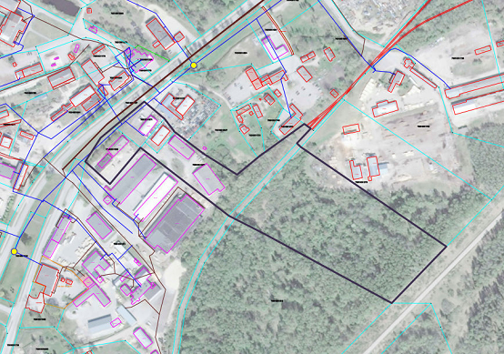/
4. attēls Esošās inženierkomunikācijas – ūdensapgādes tīkli lokālplānojuma teritorijā,

Saskaņā ar izstrādāto Madonas novada pašvaldības lokālplānojuma redakciju zemes vienībām ar kadastra Nr.70010011570; 7001011569; 70010011571; 10010011572, 70010011373 Madonas pilsētā, Madonas novadā tiek noteiktas funkcionālās zonas - Rūpniecības apbūves teritorija (R1) un saglabāta esošā dzelzceļa līnija kā Transporta infrastruktūras teritorija (TR).
Atļautās izmantošanas un apbūves parametrus skatīt TIAN 1.redakcijā
Lokālplānojuma teritorijā nav ūdens ņemšanas vietas ugunsdzēsības vajadzībām. Tās atrodas uz Saules ielas. Izstrādājot būvprojektu, jāizvērtē jaunu hidrantu un cita veida ūdens ņemšanas vietas izbūvi lokālplānojuma teritorijā.

Aizsargjoslas

Aizsargjoslas lokālplānoijuma teritorijai tiek noteiktas atbilstoši Madonas novada teritorijas plānojumam:
1. Aizsargjoslas un aprobežojumus tajās nosaka Aizsargjoslu likums un nozaru reglamentējošie normatīvie akti. Teritorijas izmantošanā jāievēro visu veidu aizsargjoslas un normatīvajos aktos tajās noteiktie apgrūtinājumi.
2. Grafiskās daļas kartē „Madonas novada pašvaldības teritorijas plānotā (atļautā) izmantošana M 1: 10 000" attēlotas aizsargjoslas, kuru platums ir lielāks par 10 m, kā arī 10 m virszemes ūdens objektu aizsargjoslas ciemu teritorijās.
3. Visa veida aizsargjoslas ir jānosaka vai jāprecizē un jāattēlo lokālplānojumos, detālplānojumos, zemes ierīcības projektos un būvprojektos, atbilstoši to izstrādes mēroga noteiktībai.
4. Aizsargjoslas un aprobežojumi normatīvajos aktos noteiktajā kārtībā ierakstāmi Zemesgrāmatās un zemes robežu plānos.
5. Gadījumos, kad pārklājas vairāku veidu aizsargjoslas, spēkā ir stingrākās prasības un lielākais minimālais platums.
6. Visu veidu saimnieciskā darbība aizsargjoslās jāsaskaņo ar atbildīgajām valsts un Madonas novada pašvaldības institūcijām.
7. Jaunveidojamajiem objektiem visa veida aizsargjoslas ir jānosaka un jāattēlo lokālplānojumos, detālplānojumos, zemes ierīcības projektos un būvprojektos atbilstoši normatīvo aktu prasībām.
8. Ja esošā vai paredzamā objekta darbības un izmantošanas process un/vai ekspluatācija saistīta ar aizsargjoslas izveidošanu, kas ietekmē kaimiņu pašvaldību teritorijā esošo nekustamo īpašumu izmantošanu, tas ir jāsaskaņo ar attiecīgo kaimiņu pašvaldību.

5.1. Vides un dabas resursu aizsardzības aizsargjoslas
Šāda veida aizsargjoslu teritorijā nav

5.2. Sanitārās aizsargjoslas
Šāda veida aizsargjoslu teritorijā nav

5.3. Ekspluatācijas aizsargjoslas

5.3.1. Ekspluatācijas aizsargjoslu uzdevumi un veidi
(1) Ekspluatācijas aizsargjoslas tiek noteiktas gar transporta līnijām, gar elektronisko sakaru tīkliem un citu komunikāciju līnijām, kā arī ap objektiem, kas nodrošina dažādu valsts dienestu darbību. Ekspluatācijas aizsargjoslu galvenais uzdevums ir nodrošināt minēto komunikāciju un objektu efektīvu un drošu ekspluatāciju un attīstības iespējas.
(2) Dzelzceļa ekspluatācijas aizsargjoslas minimālais platums ir vienāds ar dzelzceļa zemes nodalījuma joslas platumu. Pilsētās un ciemos ekspluatācijas aizsargjoslas maksimālais platums gar stratēģiskās (valsts) nozīmes un reģionālās nozīmes dzelzceļa infrastruktūrā ietilpstošajiem sliežu ceļiem, izņemot tiem piegulošos vai ar tiem saistītos staciju sliežu ceļus, speciālās nozīmes sliežu ceļus, pievedceļus un strupceļus, ir 50 metri katrā pusē no malējās sliedes, gar pārējiem sliežu ceļiem — 25 metri, bet lauku apvidū ekspluatācijas aizsargjoslas maksimālais platums gar stratēģiskās (valsts) nozīmes un reģionālās nozīmes dzelzceļa infrastruktūrā ietilpstošajiem sliežu ceļiem, izņemot tiem piegulošos vai ar tiem saistītos staciju sliežu ceļus, speciālās nozīmes sliežu ceļus, pievedceļus un strupceļus, ir 100 metri katrā pusē no malējās sliedes, gar pārējiem sliežu ceļiem — 50 metri. Ekspluatācijas aizsargjoslas platumu šajās robežās nosaka teritoriju plānojumos likumā noteiktajā kārtībā.
(3) Grafiskajā daļā attēlotas aizsargjoslas gar dzelzceļa līnijām Madona - Gulbene: lauku teritorijā - 100 m aizsargjosla uz katru pusi no malējās sliedes, apdzīvotās vietās - pa dzelzceļa nodalījuma joslu, bet ne mazāka par 50 m katrā pusē no malējās sliedes, gar dzelzceļa pievadceļiem - 25 m katrā pusē no malējās sliedes, bet ne mazāka par dzelzceļa zemes nodalījuma joslas platumu;
(4) Metodikas projektu, pēc kuras nosaka ekspluatācijas aizsargjoslas gar autoceļiem un dzelzceļiem, izstrādā Satiksmes ministrija.
būvlaide no ielas sarkanajām līnijām - 6 m no maģistrālās nozīmes ielām un 3 m no vietējas nozīmes ielām izņemot iedibinātās būvlaides gadījumus vai, ja Plānošanas un arhitektūras uzdevumā (PAU), vai detālplānojumā nav noteikts savādāk,
5.3.2. Aizsargjoslas gar ūdensvadu un kanalizācijas tīkliem
(1) Aizsargjoslas gar ūdensvadu un kanalizācijas tīkliem tiek noteiktas, lai nodrošinātu ūdensvadu un kanalizācijas tīklu ekspluatāciju un drošību.
(2) Aizsargjoslām gar ūdensvadu un kanalizācijas tīkliem ir šāds platums:
1) gar ūdensvadiem un kanalizācijas spiedvadiem, ja tie atrodas līdz 2 metru dziļumam, — 3 metri katrā pusē no cauruļvada ārējās malas;
2) gar ūdensvadiem un kanalizācijas spiedvadiem, ja tie atrodas dziļāk par 2 metriem, — 5 metri katrā pusē no cauruļvada ārējās malas;
3) gar pašteces kanalizācijas vadiem — 3 metri katrā pusē no cauruļvada ārējās malas.
(3) Metodikas projektu, pēc kuras nosaka ekspluatācijas aizsargjoslas gar ūdensvadu un kanalizācijas tīkliem, izstrādā Ekonomikas ministrija.

5.4. Drošības aizsargjoslas

5.4.1. Aizsargjoslas gar dzelzceļiem, pa kuriem pārvadā naftu, naftas produktus, bīstamas ķīmiskās vielas un produktus
(1) Aizsargjoslas gar dzelzceļiem, pa kuriem pārvadā naftu, naftas produktus, bīstamas ķīmiskās vielas vai produktus apjomos, kas pārsniedz 10 cisternas vai vagonus vienā dzelzceļa sastāvā, nosaka, lai samazinātu iespējamo negatīvo ietekmi uz cilvēkiem avārijas gadījumā.
(2) Aizsargjoslu platums katrā pusē dzelzceļam, pa kuru pārvadā naftu, naftas produktus, bīstamas ķīmiskās vielas vai produktus, ir no 25 līdz 100 metriem atkarībā no esošā un plānotā apbūves blīvuma, apkārtnes reljefa, esošām un plānotām aizsardzības ietaisēm un stādījumiem.
(3) Metodikas projektu, pēc kuras nosaka drošības aizsargjoslas gar dzelzceļiem, pa kuriem pārvadā naftu, naftas produktus, bīstamas ķīmiskās vielas un produktus, izstrādā Satiksmes ministrija pēc saskaņošanas ar Valsts ugunsdzēsības un glābšanas dienestu.
5.4.2. Drošības aizsargjoslas ap Madonas naftas bāzi:
1) Drošības aizsargjoslas 800 m zonā ap Madonas naftas bāzi (skatīt grafiskās daļas kartēs „Teritorijas plānotā izmantošana” :
• Nav atļauta bērnu aprūpes un izglītības iestāžu, objektu un teritoriju plānošana un paplašināšana, sociālās aprūpes, kā arī veselības aizsardzības un aprūpes iestāžu, objektu un teritoriju plānošana un paplašināšana un atklātu sporta, tūrisma, rekreācijas un atpūtas teritoriju plānošana. (19.07.2005. MK noteikumu Nr. 532 „Noteikumi par rūpniecisko avāriju riska novērtēšanas kārtību un riska samazināšanas pasākumiem” 58.2 un 58.3 apakšpunkts.)
• Ja paredzēta jaunu sporta, tūrisma, rekreācijas, atpūtas, kultūras un citu sabiedrisko objektu vai jaunu dzīvojamo ēku būvniecība, kā arī Madonas naftas bāzes rekonstrukcija un/vai paplašināšana un bīstamo kravu pārvadājumu vai pārkraušanas intensitātes būtiska palielināšana, jāveic riska apdraudējuma papildu novērtēšana un saskaņā ar 19.07.2005. MK noteikumu Nr. 532 (59.3. apakšpunkta) prasībām paaugstinātā riska objekta atbildīgajai personai jāveic papildu tehniskie pasākumi apdraudējuma avotā, lai nodrošinātu rūpniecisko avāriju riska samazināšanu un līdz minimumam samazinātu ietekmi uz cilvēku un vidi.
• Uzņēmums ir atbildīgs par sabiedrības informēšanu par veselībai kaitīgo iedarbību lielas naftas produktu noplūdes vai degšanas gadījumā un veicamajiem pasākumiem, lai mazinātu apdraudējuma potenciālās sekas.
2) Drošības aizsargjoslas 550 m zonā ap Madonas naftas bāzi:
• Nav pieļaujama jauna dzīvojamā apbūve.
• Paredzot jaunas autostāvvietas un transporta un gājēju kustības ceļu izvietošanu, citu komercdarbības objektu (ar lielu strādājošo skaitu) izvietošanu, jāveic riska apdraudējuma papildu novērtēšana un, ja nepieciešams, jāveic riska samazināšanas pasākumi apdraudējuma avotā.
• Paredzot jaunu sprādzienbīstamu un ugunsbīstamu objektu, bīstamo vielu transportēšanas cauruļvadu un bīstamo kravu pārkraušanas staciju un šķirotavu izvietošanu un citu ražošanas objektu tai skaitā dzelzceļa Pļaviņas – Gulbene vai citu dzelzceļa pievadceļu un atzaru rekonstrukcijas īstenošanu pirms pašvaldības lēmuma par attiecīgu atļauju pieņemšanas, jāveic riska 109 apdraudējuma papildu novērtēšana, ņemot vērā bīstamo objektu savstarpējo mijiedarbību potenciālu avāriju gadījumā un, ja nepieciešams, jāveic riska samazināšanas pasākumi.
• Nav pieļaujama jaunu objektu (dzelzsbetona rūpnīcas, kokapstrādes uzņēmuma) būvniecība un rekonstrukcija, ja tās īstenošanas rezultātā var palielināties rūpniecisko avāriju risks vai kļūt smagākas šādu avāriju sekas, izņemot gadījumus, ja tas ir būtiski Madonas naftas bāzes drošai darbībai.
• Nav atļauts rīkot pasākumus ar lielu plānoto apmeklētību vai intensīvu cilvēku un papildus transporta kustību paaugstinātā riska objekta tuvumā. 3) 200 m zonā ap bīstamo objektu tā īpašniekam jānodrošina īpašu brīdinājuma zīmju par potenciālo bīstamību uzstādīšana.

